Dampak Nilai Tekanan Menggunakan Metode Standar Terhadap Daya Dukung Tanah Dasar (subgrade)

Yesi Miranti 1)
Setyanto 2)
Rahayu Sulistyorini3)

Abstarct
The subgrade is a very important role in road construction because it is the beginning of determining the quality and capacity of the soil bearing capacity. One way to strengthen the soil is by soil compaction because it can reduce the amount of unwanted soil subsidence and to rearrange the soil grain structure, so that it becomes denser so that the soil will be denser.
This study used grained soil, the type of silty sand from Muara Dua Village, Ulu Belu District, Tanggamus Regency, Lampung Province. The method used is standard compaction and laboratory CBR to determine the impact of the pressure value using a modified press device. The burden used in this research is 3 MPa, 6 MPa, 9 MPa, 12 MPa, and 15 MPa.
In the modified press tool test, the values ​​obtained were 12.1 MPa and Laboratory CBR for 3 MPa pressure was 2.7%, 6 MPa pressure was 3%, 9 MPa pressure was 7.8%, 12 MPa pressure was 12.3%, and pressure 15 Mpa of 15.9%. So it can be concluded from the impact of the pressure value using a modified press tool is that the greater the pressure value, the CBR value will increase.
Keywords: Standar Proctor, CBR Laboratory, Modification Press Tool.

Abstrak
Lapisan tanah dasar (subgrade) merupakan peranan yang sangat penting dalam konstruksi jalan karena awal dari untuk menentukan kualitas dan kemampuan daya dukung tanah tersebut. Salah satu cara untuk memperkuat tanah ialah dengan pemadatan tanah karena dapat mengurangi besarnya penurunan tanah yang tidak diinginkan dan untuk mengatur kembali susunan butiran tanah, agar menjadi lebih rapat sehingga tanah akan lebih padat.
Penelitian ini menggunakan tanah berbutir jenis pasir berlanau yang berasal dari Desa Muara Dua Kecamatan Ulu Belu Kabupaten Tanggamus Provinsi Lampung. Metode yang digunakan yaitu pemadatan standar dan CBR laboratorium untuk mengetahui mengetahui dampak nilai tekanan menggunakan alat tekan modifikasi. Beban yang digunakan dalam penelitian ini adalah 3 MPa, 6 MPa, 9 MPa, 12 MPa, dan 15 MPa.
Pada uji alat tekan modifikasi didapat nilai sebesar 12.1 MPa dan CBR Laboratorium untuk tekanan 3 MPa sebesar 2,7%, tekanan 6 MPa sebesar 3%, tekanan 9 MPa sebesar 7,8% , tekanan 12 MPa sebesar 12,3%, dan tekanan 15 Mpa sebesar 15,9%. Jadi dapat disimpulkan dari dampak nilai tekanan menggunakan alat tekan modifikasi adalah semakin besar nilai tekanan maka nilai CBR semakin meningkat.
Kata kunci : Pemadatan Standar, CBR Laboratorium, Alat Tekan Modifikasi.

- PENDAHULUAN
Lapisan tanah dasar (subgrade), merupakan lapisan tanah dasar dari suatu perkerasan jalan, dapat berupa tanah asli maupun tanah timbunan pilihan. Peranan subgrade pada konstruksi jalan sangat penting karena merupakan dasar yang menentukan kualitas dan kemampuan daya dukung dari jalan tersebut, bilamana kualitas atau kondisi subgrade yang memiliki daya dukung yang rendah dapat mengakibatkan penurunan pada badan jalan. Jadi dalam perencanaan suatu kosntruksi jalan perlu dilakukan penyelidikan tanah terlebih dahulu, sehingga dapat diketahui kapasitas daya dukung dari tanah dasarnya (subgrade).Untuk menentukan tanah tersebut baik atau buruk dalam menahan beban diatasnya perlu diperhitungkan kondisi tanah, jenis tanah, dan parameter tanah.

Lapisan perkerasan jalan sering mengalami kerusakan atau kegagalan sebelum mencapai umur rencana. Dengan adanya kerusakan pada satu atau lebih bagian dari struktur perkerasan jalan yang disebabkan lapisan tanah dasar yang tidak stabil, beban lalu lintas, kelelahan permukaan, dan pengaruh kondisi lingkungan sekitar merupakan kegagalan structural (Yoder, 1975). Dengan pembangunan infrastruktur jalan yang berkualitas baik sangat dibutuhkan juga kepadatan tanah yang baik pada infrastruktur jalan tersebut. diatasnya perlu diperhitungkan kondisi tanah, jenis tanah, dan parameter tanah. Untuk menentukan tanah tersebut baik atau buruk dalam menahan beban diatasnya perlu diperhitungkan kondisi tanah, jenis tanah, dan parameter tanah. Karena tanah merupakan komponen yang sangat penting dalam membangun suatu konstruksi.

Salah satu cara untuk memperkuat tanah dalam menahan beban adalah dengan dilakukannya pemadatan. Pemadatan juga dapat mengurangi besarnya penurunan tanah yang tidak diinginkan dan untuk mengatur kembali susunan butiran tanah, agar menjadi lebih rapat sehingga tanah akan lebih padat. Untuk mencapai kerapatan butiran tanah tersebut, dipergunakan alat pemadat compactor, dari hasil pengujian maka diperoleh nilai kadar air optimum (OMC) dan berat volume maksimum (ϒdmaks). Untuk itu dalam penelitian ini dilakukan pemadatan tanah standar dan CBR Laboratorium.

- TINJAUAN PUSTAKA
  - Sistem Klasifikasi
2.1.1. Sistem AASHTO
Sistem klasifikasi ini yang umum digunakan dalam menentukan kualitas tanah dalam spesifikasi pekerjaan lintas transportasi, misalnya perencanaan timbunan subgrade. Sistem ini di klasifikasi menjadi 7 kelas umum yaitu A-1, A-2, A-3, A-4, A-5, A-6, dan A-7. Untuk kelas A-1, A-2, A-3 masuk kelas spesifikasi bahan-bahan berbutir dimana 35% atau kurang lolos No. 200. Sedangkan untuk kelas A-4, A-5, A-6, dan A-7 masuk kelas spesifikasi bahan-bahan lanau lempung dimana lebih dari 35% lolos saringan No. 200.

2.1.2. Sistem Klasifikasi USCS (Unified Soil Classification System)
Berdasarkan sifat tanah dapat dikelompokkan menjadi dua kelompok besar yaitu: Tanah berbutir kasar yang mempunyai persentase lolos saringan No. 200 <50% dan Kelompok tanah berbutir halus yang mempunyai persentase lolos saringan No. 200 >50% (Hendarsin, 2000). Berikut sisstem klasifikasi tanah unified :

Tabel 1. Sistem Klasifikasi Tanah Unified

JenisTanah | Simbol | Sub Kelompok | Simbol
Kerikil | G | Gradasi Baik | W
Kerikil | G | GradasiBuruk | P
Pasir | S | Berlempung | C
Lanau | M
Lempung | C | WL<50% | L
Organik | O | WL>50% | H
Gambut | Pt
(Sumber : Bowles Joseph, 1991).

2.2. Daya Dukung Tanah Dasar (Subgrade)
Daya dukung tanah dasar dipengaruhi oleh jenis, tingkat kepadatan, dan kadar air (Hendarsin, 2000). Subgrade adalah tanah dasar dibagian paling bawah lapis perkerasan jalan. Lapisan tanah dasar dapat berupa tanah asli yang dipadatkan jika tanah aslinya baik atau urugan yang didatangkan dari tempat lain atau tanah yang distabilisasi. Subgrade pada jalan memegang peranan penting dalam menentukan kualitas perkerasan jalan. Kekuatan dan keawetan konstruksi perkerasan jalan sangat tergantung pada sifat-sifat dan daya dukung tanah dasar.

2.3. Pemadatan Tanah
Pemadatan merupakan usaha untuk mempertinggi kerapatan tanah dengan pemakaian energi mekanis untuk menghasilkan pemampatan partikel (Bowles Joseph, 1991).

2.4. CBR (California Bearing Ratio)
Menurut AASHTO T-193-74 dan ASTM D-1883-73, CBR adalah perbandingan antara beban penetrasi suatu bahan terhadap bahan standard dengan kedalaman dan kecepatan penetrasi yang sama cara umum. Berikut tabel klasifikasi USC dan nilai CBR :

Tabel 2. Jenis Tanah Klasifikasi USC dan Nilai CBR

General Soil Type |  | USC Soil Type |  | CBR  Range (%)
 |  | GW | Kerikil | 40-80
 |  | GP | Kerikil | 30-60
 |  | GM | Kerikil | 20-60
 |  | GC | Kerikil | 20-40
Course-Grained |  | SW | Pasir | 20-40
Soils |  | SP | Pasir | 10-40
(Berbutir Kasar) |  | SM | Pasir | 10-40
 |  | SC | Pasir | 5-20
 |  | ML | Lanau Inorganik | <15
 |  | CL (LL<50%) | Lempung Inorganik | <15
Fine Grained |  | OL | Lanau Organik | <5
Soils |  | MH | Lanau Inorganik | <10
(Berbutir Halus) |  | CH (LL>50%) | Lempung Inorganik | <15
 |  | OH | Lempung Organik | <5
(Sumber : Krebs, 1971).
- METODE PENELITIAN
3.1. Lokasi Penelitian
Dalam penelitian ini sampel tanah yang digunakan adalah tanah pasir berlanau yang berasal dari daerah Desa Muara Dua Kecamatan Ulu Belu Kabupaten Tanggamus Provinsi Lampung. Dengan titik koordinat 5°20'22.3"S 104°35'11.5"E .

3.2. Pengambian Sampel
Sampel tanah yang digunakan dalam penelitian ini ialah sampel tanah terganggu selanjutnya sampel tanah dikeringkan terlebih dahulu dengan cara menjemur dibawah sinar matahari setelah dijemur selanjutnya mengayak sampel tanah dengan saringan No. 4. dan mengambil sampel tanah yang lolos saringan yang akan digunakan sebagai penelitian.

Penelitian yang dilakukan terdiri dari sifat-sifat fisik tanah dan sifat mekanik tanah. Pengujian sifat-sifat fisik tanah yang meliputi kadar air, berat jenis, batas atterberg, analisa saringan dan hidrometer. Sedangkan pengujian mekanik tanah meliputi pengujian pemadatan tanah standar dan CBR Laboratorium tanpa rendaman.
Untuk pengujian pemadatan tanah standar dan CBR laboratorium penelitian ini menggunakan alat tekan modifikasi. Berikut pengujiaan mekanik tanah :

3.2.1. Pengujian Alat Tekan Modifikasi
Pengujian ini dilakukan dengan alat tekan modifikasi yang dilakukan dengan menekan sampel tanah dengan menggunakan alat bantu dongkrak sebagai bebannya. Pengujian dilakukan sebanyak 5 tekanan yaitu 3 MPa, 6 MPa, 9 MPa, 12 MPa dan 15 MPa dengan setiap tekanan dilakukan sebanyak 3 sampel pengujian. Berikut gambar alat tekan modifikasi :

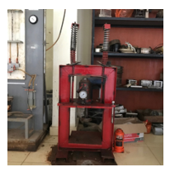

Gambar 1. Alat Tekan Modifikasi.

3.2.2. Pengujian CBR Laboratorium Standar Metode Tekanan
Pengujian CBR Laboratorium ini digunakan 3 lapisan tanah dengan kadar air optimum dan 95% dari nilai berat volume kering maksimum yang telah dipadatkan dari pengujian pemadatan tanah. Pengujian ini menggunakan sampel dengan tekanan berbeda-beda yaitu 3 MPa, 6 MPa, 9 MPa, 12 MPa, dan 15 Mpa.

Dalam pengujian ini hanya dilakukan penguijan CBR Laboratorium tanpa rendaman dengan menggunakan sebanyak tiga sampel dalam setiap tekanan agar mendapatkan hasil yang maksimal, metode pengujian CBR laboratorium sama seperti pengujian tekanan modifikasi tetapi hanya berbeda untuk jumlah tanah dan mold. Berikut gambar alat CBR Laboratorium Modifikasi :

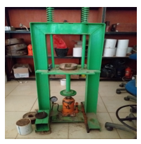

Gambar 2. Alat CBR Laboratorium Modifikasi.

- HASIL DAN PEMBAHASAN
4.1. Hasil Pengujian Sifat-Sifat Fisik Tanah
Nilai-nilai dari pengujian sifat fisik tanah Desa Muara Dua Kecamatan Ulu Belu Kabupaten Tanggamus Provinsi Lampung sebagai berikut:

Tabel 2. Sifat Fisik Tanah Desa Muara Dua Kec. Ulu Belu Kab. Tanggamus

No. | Pengujian | Hasil
1 | Kadar Air | 45,45%
2 | Berat Jenis | 2,63
3 | Batas Atterberg :  a. Batas Cair (LL)  b. Batas Plastis (PI)  c. Indeks Plastisitas (PI) | 41,49%  33,45%  8,03%
4 | Analisa Saringan :  a. Lolos saringan No. 4  b. Lolos saringan No. 200 | 98,65%  31,72%

4.2. Hasil Alat Tekan Modifikasi
4.2.1. Hasil Dari Alat Tekan Modifikasi

Tabel 3. Hasil Perhitungan Alat Tekan Modifikasi Kondisi Optimum

Tekanan (MPa ) | Kadar Air (%) | Berat Volume Kering (gr/cm³)
3 | 37,2526 | 1,0446
6 | 35,9763 | 1,1310
9 | 34,2346 | 1,1927
12 | 34,5184 | 1,2255
15 | 37,6873 | 1,286

Dari Tabel 3. diatas diperoleh grafik hubungan berat volume kering (γdmaks) dengan nilai tekanan sebagai berikut:

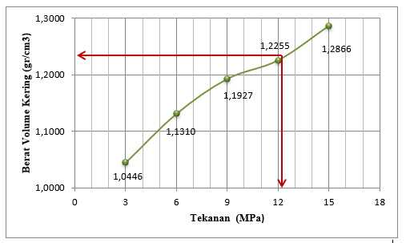
Gambar 3. Grafik Hubungan Berat Volume Kering dengan Nilai Tekanan.

Dari Gambar 3. dari hasil uji standard proctor laboratorium diperoleh nilai berat volume kering (γdmaks) sebesar 1,2293 gr/cm³ . Bila nilai ini diplotkan terhadap hasil uji alat tekan modifikasi diperoleh nilai sebesar 12,1 Mpa.

4.3. Hasil CBR Laboratorium
4.3.1. Hasil CBR Laboratorium Tekanan 3 Mpa

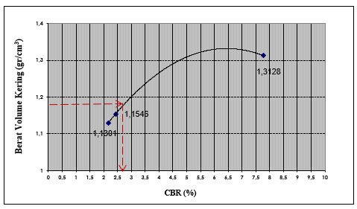
Gambar 4. Grafik Hubungan Berat Volume Kering dengan Nilai CBR Standar
Tekanan 3 Mpa.

Sesuai Gambar 4. diatas maka diperoleh nilai CBR standar sebesar 2,7%.

4.3.2 Hasil CBR Laboratorium Tekanan 6 Mpa

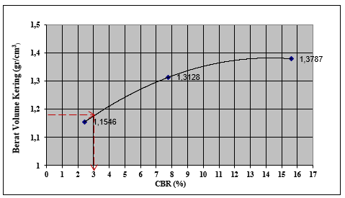
Gambar 5. Grafik Hubungan Berat Volume Kering dengan Nilai CBR Standar
Tekanan 6 Mpa.

Sesuai Gambar 5. diatas maka diperoleh nilai CBR standar sebesar 3%.
4.3.3. Hasil CBR Laboratorium Tekanan 9 Mpa
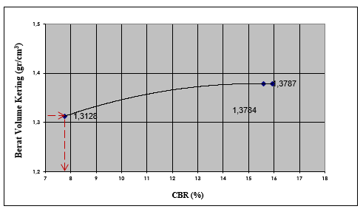
Gambar 6. Grafik Hubungan Berat Volume Kering dengan Nillai CBR Standar
Tekanan 9 Mpa.

Sesuai Gambar 6. diatas maka diperoleh nilai CBR standar sebesar 7,8%.

4.3.4. Hasil CBR Laboratorium Tekanan 12 Mpa

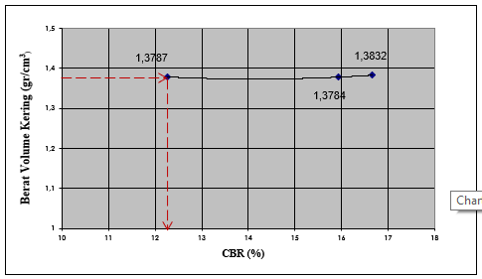
Gambar 7. Grafik Hubungan Berat Volume Kering dengan Nilai CBR Standar
Tekanan 12 MPa.

Sesuai Gambar 7. diatas maka diperoleh nilai CBR standar sebesar 12,3 %.
4.3.5. Hasil CBR Laboratorium Tekanan 15 Mpa

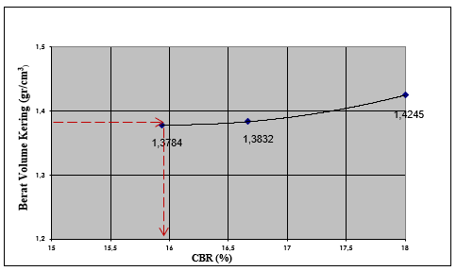
Gambar 8. Grafik Hubungan Berat Volume Kering dengan Nilai CBR Standar
Tekanan 15 MPa.

Sesuai Gambar 8. diatas maka didapatkan nilai CBR standar sebesar 15,9 %.

4.3.6. Hubungan Nilai Tekanan dengan CBR

Tabel 4. Hubungan Tekanan dengan Nilai CBR

No. | Tekanan (MPa) | Nilai CBR (%)
1 | 3 | 2,7
2 | 6 | 3
3 | 9 | 7,8
4 | 12 | 12,3
5 | 15 | 15,9

Sesuai Tabel 4. bisa disimpulkan bahwa nilai CBR untuk tekanan 3 MPa, 6 MPa, dan 9 MPa < 10-40 %, belum memenuhi Klasifikasi USC dan Nilai CBR untuk tanah pasir berlanau (Krebs, 1971). Hal ini dikarenakan pada saat pengujian CBR terjadi kesalahan pada alat yang digunakan sehingga hasil yang didapat tidak sesuai.

Dari Tabel 4. hubungan tekanan dengan nilai CBR didapatkan gambar grafik sebagai berikut:

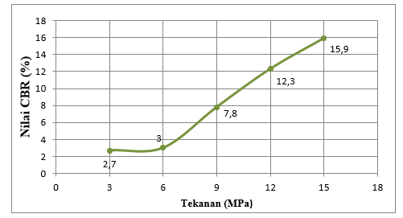
Gambar 9. Grafik Hubungan Tekanan dengan Nilai CBR Standar.

Sesuai gambar 9. bisa disimpulkan semakin tinggi nilai tekanan pada sampel tanah maka nilai CBR semakin meningkat.

5. KESIMPULAN
1. Sampel tanah yang di telah uji berdasarkan sistem klasifikasi AASHTO masuk kelompok A-2-5 yaitu tanah kerikil dan pasir, berlempung dan berlanau dan sistem klasifikasi USCS masuk kelompok SM yaitu tanah pasir berlanau.
2. Pada pengujian alat tekan pemadat modifikasi hasil uji standard proctor dilaboratorium didapatkan nilai berat volume kering (γdmaks) sebesar 1,2293 gr/cm3 . Bila nilai ini diplotkan terhadap hasil uji alat tekan modifikasi didapat nilai sebesar 12,1 MPa.
3. Pada pengujian CBR tekanan didapat nilai CBR untuk tekanan 3 MPa sebesar 2,7%, tekanan 6 MPa sebesar 3%, tekanan 9 MPa Sebesar 7,8%, tekanan 12 MPa sebesar 12,3%, tekanan 15 MPa sebesar 15,9% tidak memenuhi Klasifikasi USC dan Nilai CBR untuk tanah pasir berlanau. Hal ini dikarenakan pada saat pengujian CBR terjadi kesalahan pada alat yang digunakan sehingga hasil yang didapat tidak sesuai.
4. Dampak dari nilai tekanan menggunakan alat tekan modifikasi adalah semakin tinggi nilai tekanan pada sampel tanah maka nilai CBR akan semakin meningkat.

DAFTAR PUSTAKA

Yoder E. J dan Witczak M.W. 1975. Principles Of Pavement Design. 2 nd. Editon,A Wileyinterscience Publication, New York.
Bowles, Joseph E. Johan K. Helnim. 1991. Sifat-sifat Fisis dan Geoteknis Tanah (MekanikaTanah). PT. Erlangga. Jakarta.
Hendarsin, Shirley L. 2000. Prencanaan Teknik Jalan Raya, Politeknik Negeri Bandung Jurusan Teknik Sipil, Bandung.
AASHTO. 1990. Standard Spesificationfir Transportation Materials and Methods Of Sampling and Testing, 15th ed. Washington, D.C
Krebs, R.D. and R.D. Walker. 1971. Highway Materials, McGraw-Hill. Book Company. NewYork.

1`) Mahasiswa pada Jurusan Teknik Sipil Fakultas Teknik Universitas Lampung.
2) Staf pengajar pada Jurusan Teknik Sipil Fakultas Teknik Universitas Lampung. Jalan. Prof. Sumantri Brojonegoro 1. Gedong Meneng Bandar lampung.
3) Staf pengajar pada Jurusan Teknik Sipil, Fakultas Teknik Universitas Lampung. Jalan Prof. Sumantri Brojonegoro 1. Gedong Meneng Bandar Lampung.

